Міністерство освіти і науки України

Національний університет «Львівська політехніка»

Кафедра «Електронних обчислювальних машин»



Звіт

з лабораторної роботи № 1

з дисципліни: «Кросплатформенні засоби програмування»

на тему: «Основи розробки програм мовою Java»

**Виконав:**

студент групи КІ-35

Андрусяк М.В.

**Прийняв:**

доцент кафедри ЕОМ

Іванов Ю. С.

Львів – 2022

**Мета роботи:** оволодіти основами розробки програм мовою Java.

**Завдання (варіант № 7)**

1. Написати, скомпілювати, налагодити та запустити програму на мові Java, яка виводитиме на екран прізвище, ім’я та групу автора програми.

2. Скласти звіт про виконану роботу з приведенням тексту програми та результату її виконання.

3. Дати відповідь на контрольні запитання.

**Текст програми**

public class Hello

{

public static void main(String[] args)

{

String message = new String();

message = "Hello, Marko Andrusiak, KI-35";

System.out.println(message);

}

}

**Результат виконання програми**

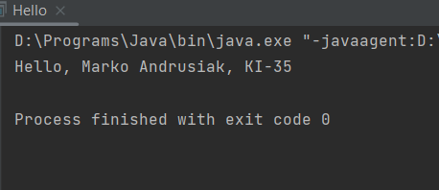

**Відповіді на контрольні запитання**

* JRE - акронім від Java Runtime Environment являє собою програмне забезпечення, що необхідне користувачам для виконання Java програм.
* До структури JRE входить JVM (Java Virtual Machine), бібліотеки класів Java і завантажувач класів Java.
* JVM - акронім від Java Virtual Machine являє собою середовище, в якому виконується байт-код Java, що попередньо створений з вихідного коду компілятором javac.
* JIT компілятор ( Just-in-time compiler) - компілятор, який здійснює компіляцію байткоду у машинний код під час виконання програми, збільшуючи цим самим швидкодію програм.
* JDK - акронім від Java Development Kit являє собою програмне забезпечення для розробки програм мовою Java.
* JDK - призначений для розробки, в той час як JRE тільки для виконання програм, і навпаки.
* Eclipse IDE, IntelliJ IDEA, JDeveloper - інтегровані середовища розробки програм мовою Java.

**Висновок :** на даній лабораторній роботі я ознайомився зі ключовою термінологією та загальними характеристиками мови Java. В результаті виконання роботи, я розробив тестову програму, код якої відображає в консоль текст " Hello, Marko Andrusiak, KI-35".